Фотоотчет группы «Росточек» « Поздравляем маму»

Посмотрите за окошко, стало там теплей немножко.
Главный праздник наступает, солнышко его встречает!
К празднику все постарались, аккуратно причесались,
Умывались, одевались, чтобы мамы улыбались!

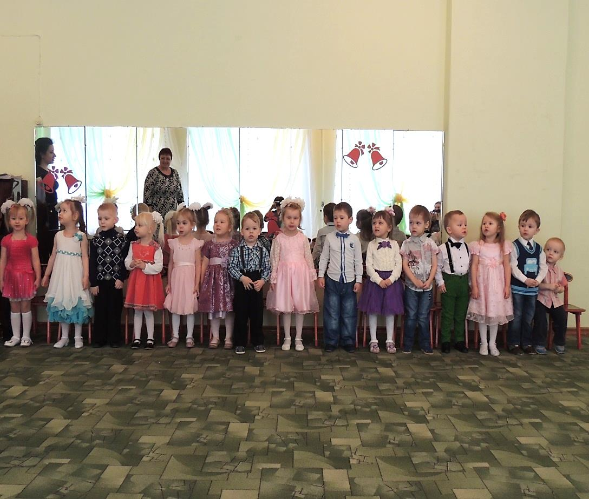
Мы для мам сегодня
Песенку споем.
Мы поздравим мамочек
С женским днем.

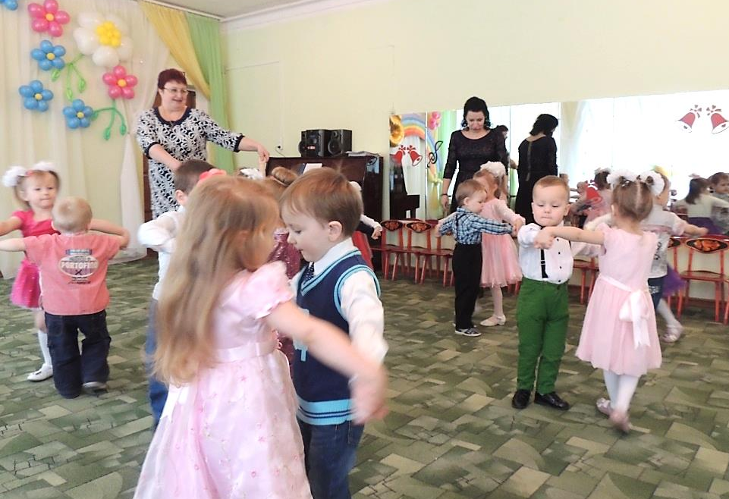

Ах, какой денек прекрасный,
Встретим праздник чудной пляской.
Улыбнитесь все вокруг,
Ты мой друг, и я твой друг.

Давайте наших мамочек
Поздравим с женским днем,
И в честь 8 Марта
Стихи для них прочтем.

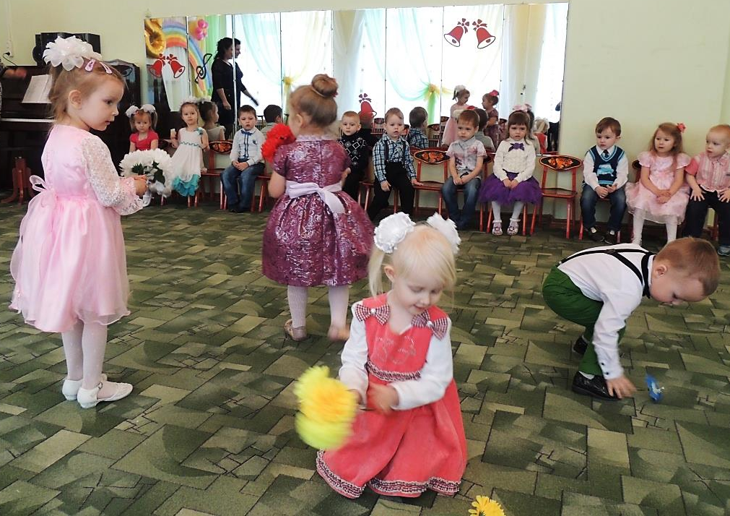
Мамочка любимая, погляди:
На полянке выросли для тебя цветы.
Дружно мы сейчас пойдем,
И цветочки соберем.

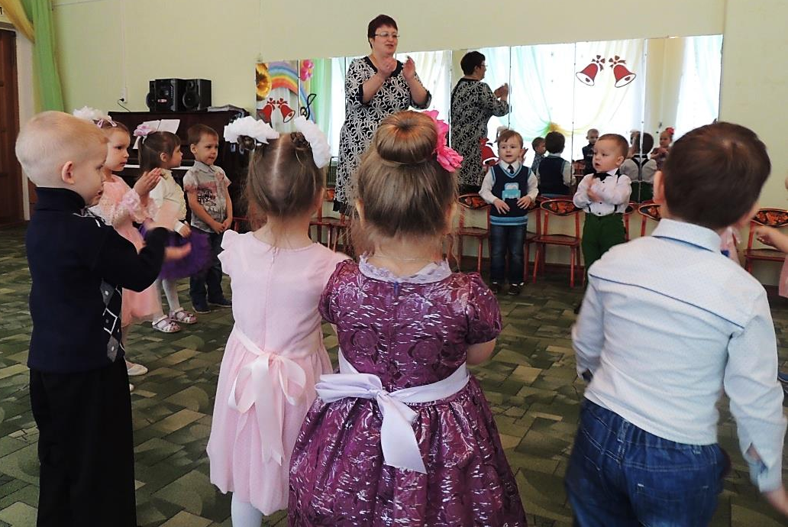

У кого есть бабушка,
Тот счастливей всех!
Она внуков балует,
Любит детский смех.
Бабушку свою люблю,
Я ей танец подарю!

Без весны, известно нам,не бывает праздник мам.
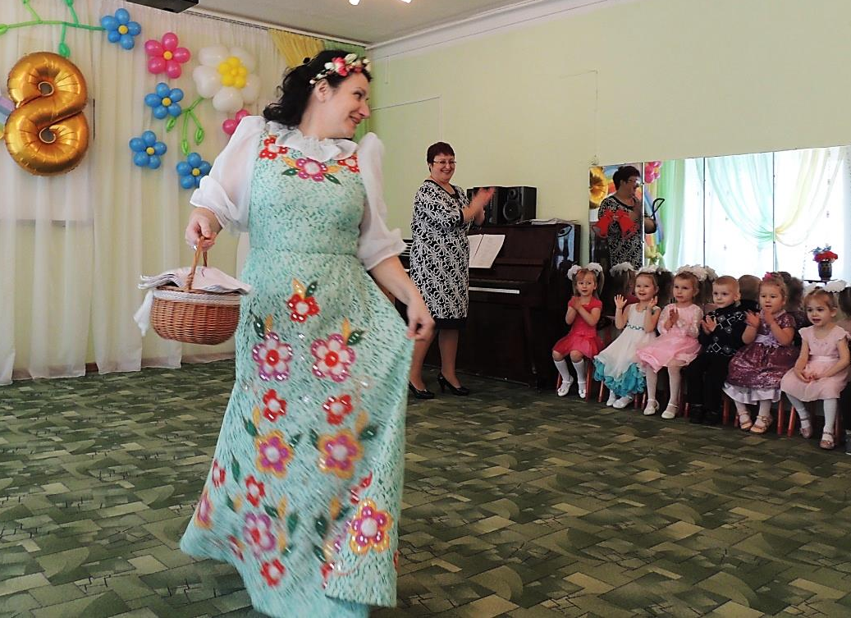

Здравствуйте, мои ребятки!
Я – волшебница весна!
Я луга, и лес, и поле
пробудила ото сна.

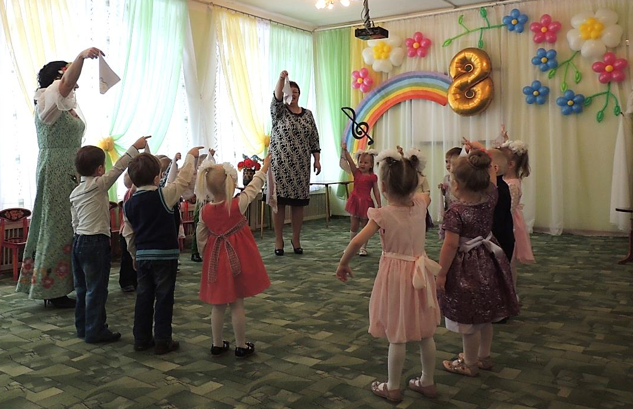

Я на праздник к вам пришла,
И платочки принесла.
Как платочки хороши,
Станцуйте с ними, малыши?

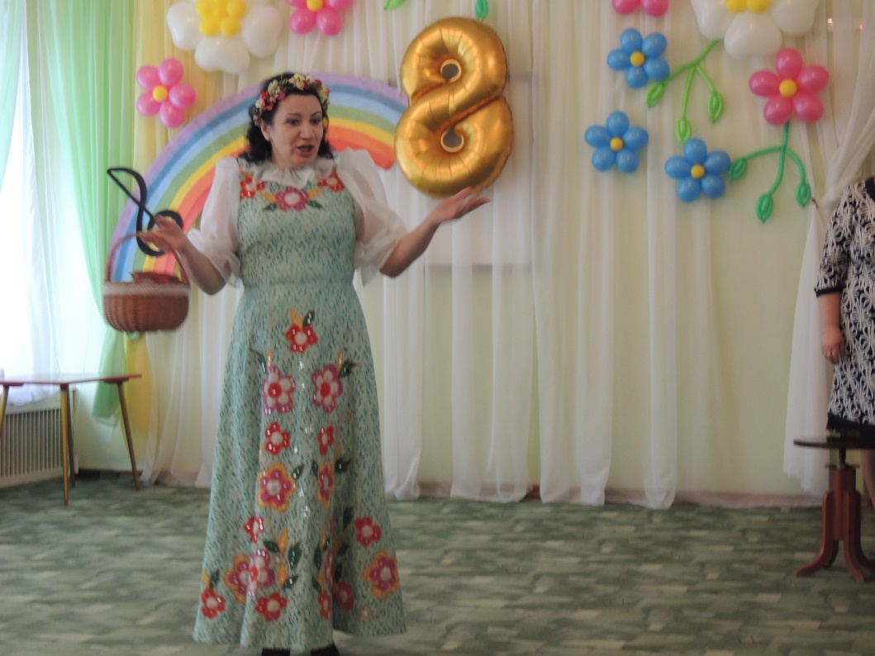

Вам, девчонки и мальчишки,
Непоседы, шалунишки,
Подарить хочу цветы
небывалой красоты!
Вы, ребята, не зевайте,
По цветочку разбирайте!

